《〈云浮市中心城区思劳-腰古南片区控制性详细规划〉 -SLYGN-05、SLYGN-06管理单元修改》（草案）
公示内容简介

一、工作背景
根据市委市政府工作部署，为提升广东金属智造科技产业园的土地利用效率，优化产业园的用地空间布局及道路系统规划，推进相关重点项目的建设，同时为产业园预留发展空间，促进产业园高质量发展，云浮市自然资源局组织开展《云浮市中心城区思劳-腰古组团南片区控制性详细规划》（以下简称《南片区控规》）SLYGN-05、SLYGN-06管理单元修改工作。
二、修改范围
本次控规修改涉及的地块及道路位于《南片区控规》SLYGN-05、SLYGN-06管理单元内，规划用地总面积约为936公顷。
三、修改内容
1.根据已经批准的云浮市国土空间总体规划的用地布局，以及结合土地收储情况，将金属智造产业园内的部分未编制控规的工业用地纳入本次控规修改范围，予以明确用地使用强度。
2.对金属智造产业园内的港口专线、金属横一路、云石大道等规划道路的线位进行局部优化，并相应整合周边的用地及明确用地使用强度。
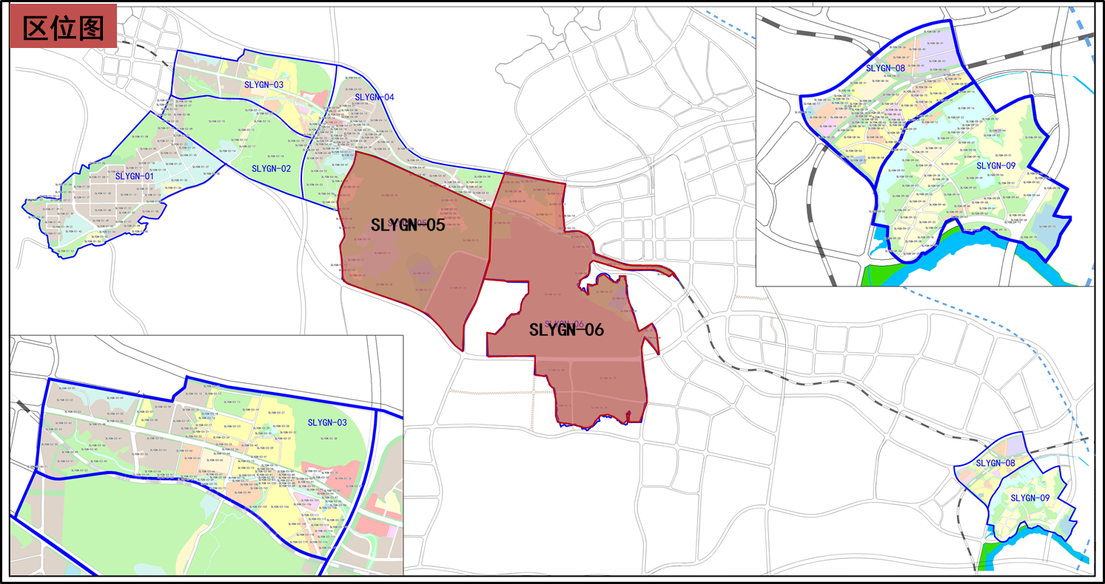
3.根据土地收储及出让的要求，拟在云石大道与佛云大道西南侧的已收储土地上规划新增一处留白用地（用地面积约2.34公顷），并明确留白用地的规划管控要求（留白用地的用地使用性质仅限于三类工业用地、商业用地及加油加气站用地）。
